2021.07.08 목요일 _ 업무내용(정준호)

**1.** Putty 접속 후 -> 리눅스 체제 Php 설치 및 종속 기본 설치

$ wget https://www.php.net/distributions/php-8.0.8.tar.gz

$ tar -zxvf php-8.0.8.tar.gz

$ mv php-8.0.8 /usr/local/src/

$ yum -y install curl-devel libpng \

libpng-devel libjpeg libjpeg-devel \

libwebp libwebp-devel libXpm \

libXpm-devel openssl openssl-devel \

autoconf curl zlib zlib-devel \

freetype freetype-devel gd gd-devel \

libjpeg libjpeg-devel libmcrypt \

libmcrypt-devel libtool-ltdl-devel \

libzip libzip-devel \

oniguruma-devel cmake gcc-c++ gcc \

libxml2-devel libxml2 libcurl \

libcurl-devel bzip2-devel sqlite-devel \

zip unzip

$ ./configure --prefix=/usr/local/php --enable-fpm -> 컴파일 하기 전에 설정 넣기

$ make && make install -> 컴파일

$ /usr/local/php/bin/php –version ->실행파일

**2.** Modul 추가 설치하면 된다 -> php 내장 되어 있는 함수 사용 모듈

* 이후 CI 구성 및 테스트 API framework 올리면 된다.

다음에 다른 모듈을 설치하고 싶으면, find / - name ()으로 무조건 찾으면서  
(1) # cd /usr/local/src/php-5.3.21/ext/openssl(설치할 모듈명)    // php 소스 폴더의 ext/openssl(설치할 모듈명) 디렉토리로 이동

*일단 php소스폴더에들어가 설치할 모듈 디렉토리에 들어간다

(2). # /usr/local/php/bin/phpize  
phpize로 configure 파일을 만든다.

(3) # ./configure --with-php-config=/usr/local/php/bin/php-config  
configure 하여 해당모듈을 설치해준다.

(4)# make & make install  
configure 하였으면 make & make install 로 해당모듈을 만들어준다.  
*make install을 하게되면 해당모듈이 어느경로에 설치되었는지 알려준다 그걸꼭 기억한다.

(5)# /usr/local/php/lib/php.ini   
php 모듈을 설치했다면 이제 연동시켜주면된다.

(6) /usr/local/src/php-8.0.8/ext/curl/modules/curl.so curl.so가 있는 구간   
php.ini 파일에서 make install 했을때의 경로의 모듈을 extension 을 해준다.

(7)# /usr/local/php/bin/apachectl restart

설정을 마쳤다면 재시작을 통해 적용을 해준다.

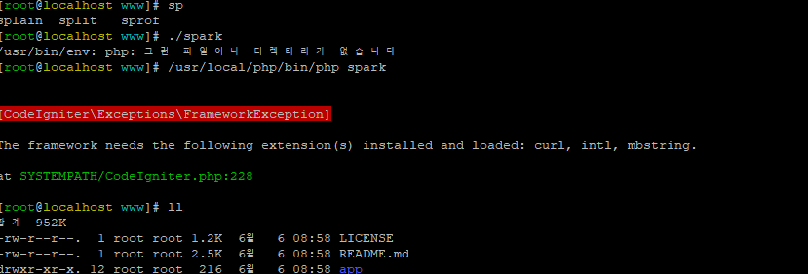

**3.** Spark 실행하기 위해서 모듈 설치_ [[CentOS 6] PHP 모듈 추가(재컴파일 없이 - phpize) (tistory.com)](https://forcloud.tistory.com/57)

->하지만 여기서 configure 이후에 make로 해당 모듈을 만들어줄 때 에러가 발생하였다(아마 컴파일 에러로 추정).->본인이 해결하지 못함.

**4.** Unzip 패키지 다운로드에 시간을 소비함->Cent OS는 리눅스와 다르기 때문에 apt-get이 막혀있다. 따라서 yum으로 unzip패키지를 다운 받았고,->이 unzip을 통해서 putty에서 CI를 다운로드 받고 실행시킴, -> spark(CI에 있는 CLI와 동일한 개념)를 통해서 ->로컬 서버 사용가능,(그럼 현재 그 로컬 서버는 우리가 받았던 가상의 서버가 로컬 서버가 되는건가?)-> 질문사항  
여기서 우리는 PHP-FPM이라는 개념을 가지고 가야한다.

|  |
| --- |
| *확인할 개념  PHP-fpm 은 PHP FastCGI Process Manager의 약자로, CGI보다 빠른 버전이라고 할 수 있다. CGI란 웹 서버에서 요청을 받아 외부 프로그램에 넘겨주면, 외부 프로그램은 그 파일을 읽어 html로 변환하는 단계를 거치는 것을 말한다. Fast CGI는 요청할때마다 이미 생성된 프로세스를 가지고 구동하기 때문에 처리가 CGI보다 빠르다. |

|  |
| --- |
| *확인할 개념  리눅스 안에도 다양한 종류가 존재한다. 리눅스가 오픈소스이기 때문에 누구든지 수정이 가능해서 배포할 수 있다. 2가지 리눅스 계열을 중점적으로 볼 필요가 있는데, 바로 레드햇계열과 데비안계열이다. 대표적인 버전으로 레드햇의 센토스Centos 데비안의 우분투OS  장단점이 존재하지만, |

**5.** 여기서 ATOM이 문제를 발생시킴. ATOM이 window를 거부해서 오류가 나서, 다시 github를 통해서 atom을 실행시켰으나, FTP 패키지 다운로드 오류가 발생함. -> 해결하였음. kisdic파일에 남아 있던 atom의 문제 였을 확률이 높음.

**6.** 리눅스 명령어 숙달 진행